Ejercicio N° 1:
Ejecute en PT las ACL necesarias para responder las preguntas en la topología adjunta. Utilice PT 6.1.1.0001.

Ejercicio N° 2:

Dado el siguiente esquema de red y las siguientes reglas de firewall (RouterX), responda las preguntas con verdadero o falso.
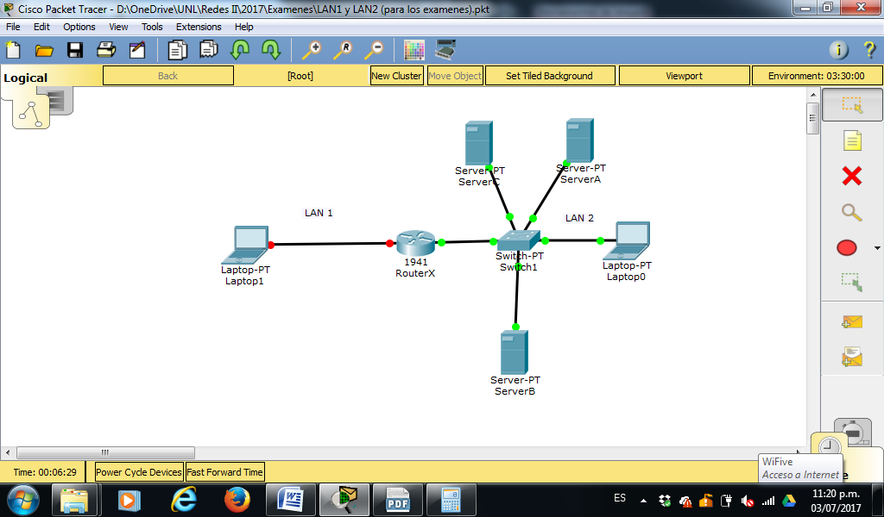

RouterX
IP RED LAN1: 192.168.1.1
IP RED LAN2: 172.16.15.1
SERVER A: 172.16.15.5
SERVER B: 172.16.15.10
SERVER C: 172.16.15.15
LAPTOP0: 172.16.15.50
LAPTOP1: 192.168.1.4

RouterX
IP origen | Puerto origen | IP destino | Puerto destino | Prot. transp | Acción
192.168.1.0/24 | Any | 172.16.15.10/32 | 21 | TCP | Permitir
192.168.1.0/24 | Any | 172.16.15.5/32 | 69 | TCP, UDP | Permitir
192.168.1.0/24 | Any | 192.168.1.1/32 | Any | TCP, UDP | Permitir
Any | Any | Any | Any | Any | Denegar
Suponga que las reglas de PAT están configuradas correctamente. Solo se analiza reglas de firewall
Fundamente su respuesta ya sea falso o verdadero
- Si LAPTOP1 quiere conectarse a un FTP SERVER publicado en SERVER A y descargar un archivo de 32 MBytes, el FW de RouterX se lo permite?

La regla número 2 permite que hacia la IP destino del server A (172.16.15.5) la acción de permitir en el puerto 69 de transferencia de archivos, con lo cual es posible que realice la descarga inicada

- LAPTOP0 quiere conectarse por TELNET a administrar ROUTERX, lo puede hacer?
La laptop 0 tiene denegadas las acciones hacia cualquier IP con lo cual al querer conectarse a administrar ROUTERX, no podrá hacerlo

- LAPTOP1 intenta subir un archivo a SERVER C que tiene corriendo un servicio TFTP, lo puede hacer?
Como las reglas planteadas para permitir no están planteadas sobre el Servidor C, entonces la acción correspondinente es deneagar. De esta forma, no podrá subir el archivo.

- Si desde SERVER A se necesita acceder a SERVER B que tiene corriendo un motor de base de datos en el puerto 4334, se puede realizar ok?

- En SERVER A hay corriendo un app server en el puerto 7001 y LAPTOP1 quiere conectarse, esta acción se puede realizar?
Esta acción no puede realizarse ya que el puerto 7001 no está permitido. Lo podría realizar si fuese el puerto 69. En definitiva, no tiene permiso para realizar tal acción en ese puerto

- Si se instala un servidor DNS en el SERVER B, escriba la regla en RouterX que permita a LAPTOP1 consultar dicho servicio.

IP origen | Puerto origen | IP destino | Puerto destino | Prot. transp | Acción
192.168.1.4 | Any | 172.16.15.10 | 53 | TCP,UDP | Permitir

